关于EAS押金科目余额贷方与收费云押金未退金额核查的方法
根据集团审计监察部《长城物业2019年内部审计报告》中收EAS押金科目余额贷方与收费云押金未退金额不一致的问题，现对EAS押金科目余额贷方与收费云押金未退金额进行核查整改：

第一步：数据准备
完成时间：2020年2月14日
时间：在大区收费经理发布第一次《押金余额核对模板》后一周内完成。

以收费云核对EAS账面

数据查询
- 大区：收费系统经理在收费云系统作用“上帝模式”用“获取押金收费情况”代码跑整个大区的数据；
- EAS：查押金科目余额表

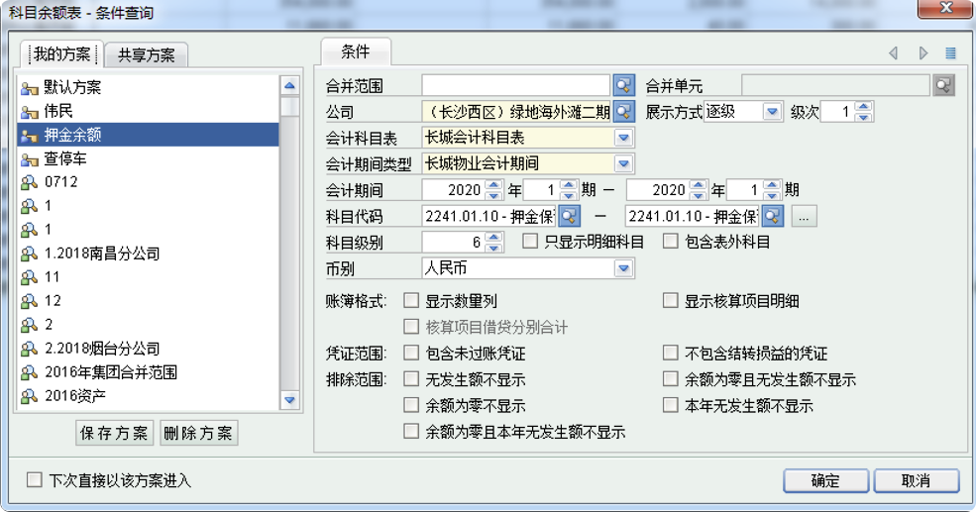

以上两步由大区收费经理做好押金余额核对模板，在每周一发集团、大区CEO、城区总

- 项目：在收费云收费管理-押金管理-查询到的未退押金明细；

第二步：项目核对
财务专员，在收费大区收费经理发《押金余额核对模板》后，在EAS查科目余额表和收费云未退余额进行核对（有台账项目三者相同）。

第三步：差异处理

收费云比EAS多，且收费云准确（账台）
- 收费云和EAS账面不一致，收费云比EAS账面少，
处理方案：发OA流程在收费云做押金导入
- 收费云和EAS账面不一致，收费云比EAS账面多，且收费云正确，
处理方案：发OA调账流程做调账处理
- 收费云和EAS账面不一致，收费云比EAS账面多，且收费云正确
处理方案：发OA调账流程做调账处理
- 收费云和EAS账面不一致，收费云比EAS账面多，有未退押金未录入
处理方案：信息中心导出押金经项目确认，信息中心修改状态

历史数据
- 撤场项目EAS已做清算收费云押金余额为0.
- 对于不能分清历史数据，以2016年上线收费云为准，在此后押金数据必须一致。

